**Idea本地运行配置**

export HADOOP\_HOME=/Users/wohaocai/IdeaProjects/hadoop-3.4.1-src/hadoop-dist/target/hadoop-3.4.1

export HADOOP\_CONF\_DIR=/Users/wohaocai/IdeaProjects/hadoop-3.4.1-src/hadoop-dist/target/hadoop-3.4.1/etc/hadoop/

export JAVA\_HOME=/Library/Java/JavaVirtualMachines/jdk-1.8.jdk/Contents/Home/

export PATH=$PATH:$HADOOP\_HOME/bin:$HADOOP\_HOME:$HADOOP\_CONF\_DIR

**获取hadoop classpath的值**

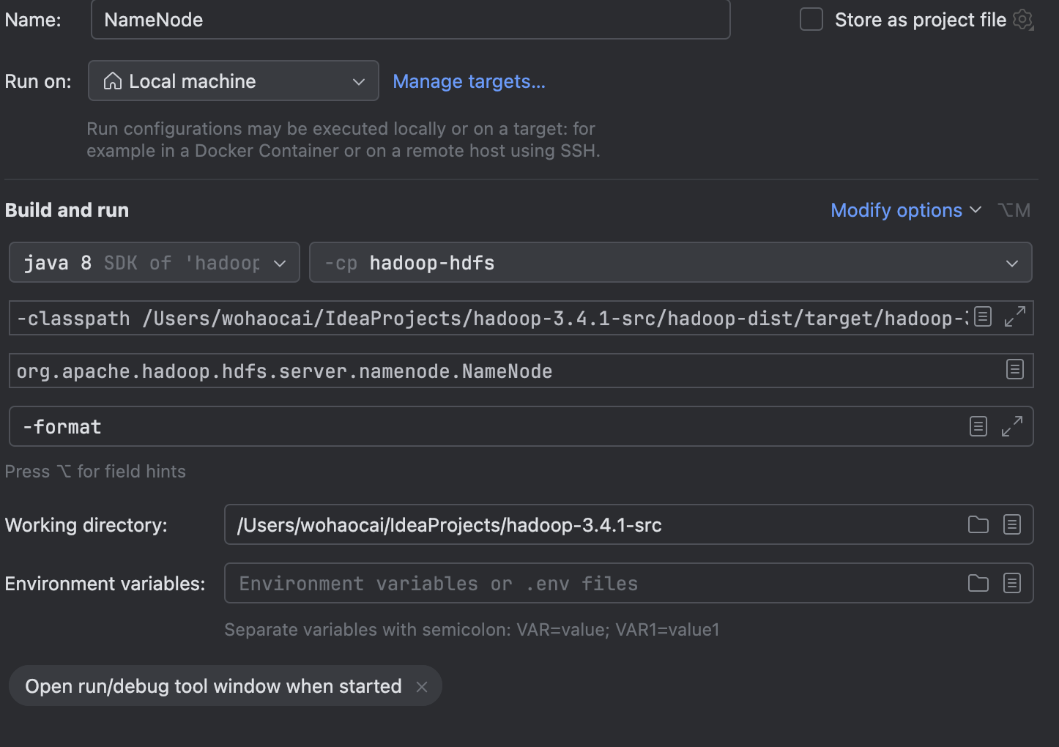

**yarn启动流程图**

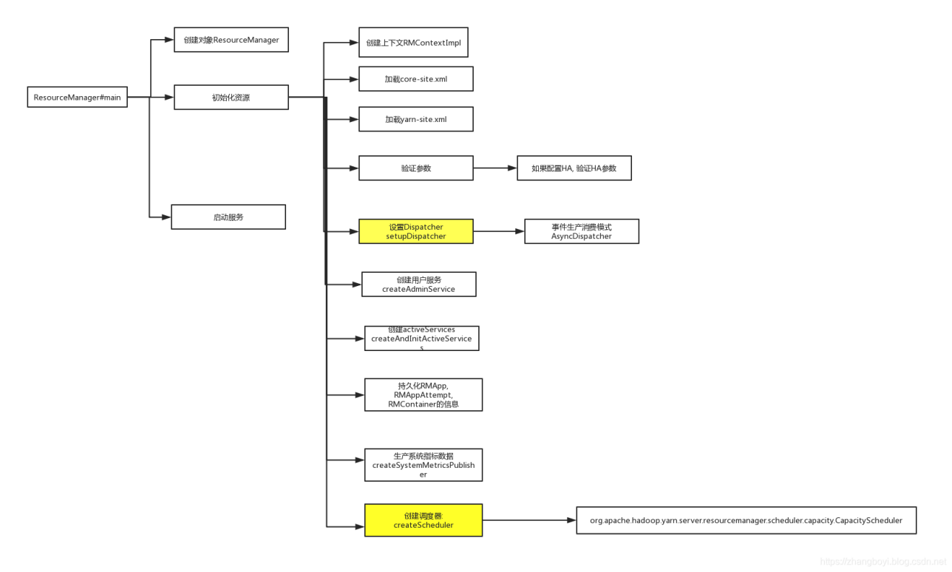

**Yarn结构图**

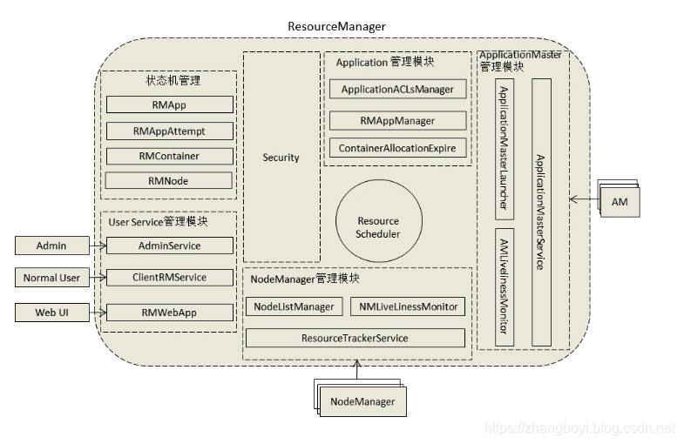

**类图**

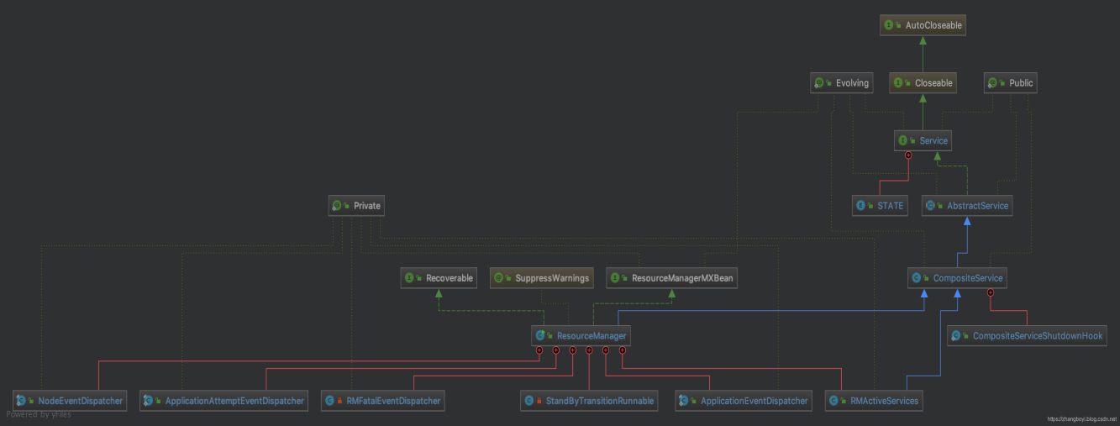

**完整类图**

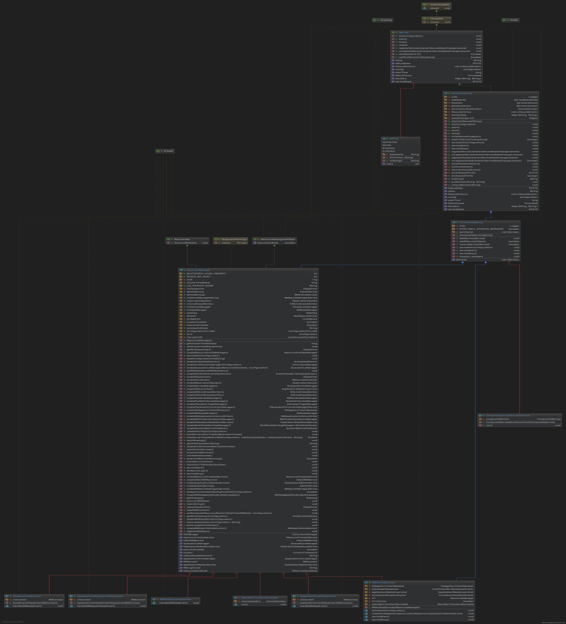

Asyncdipatcher架构图

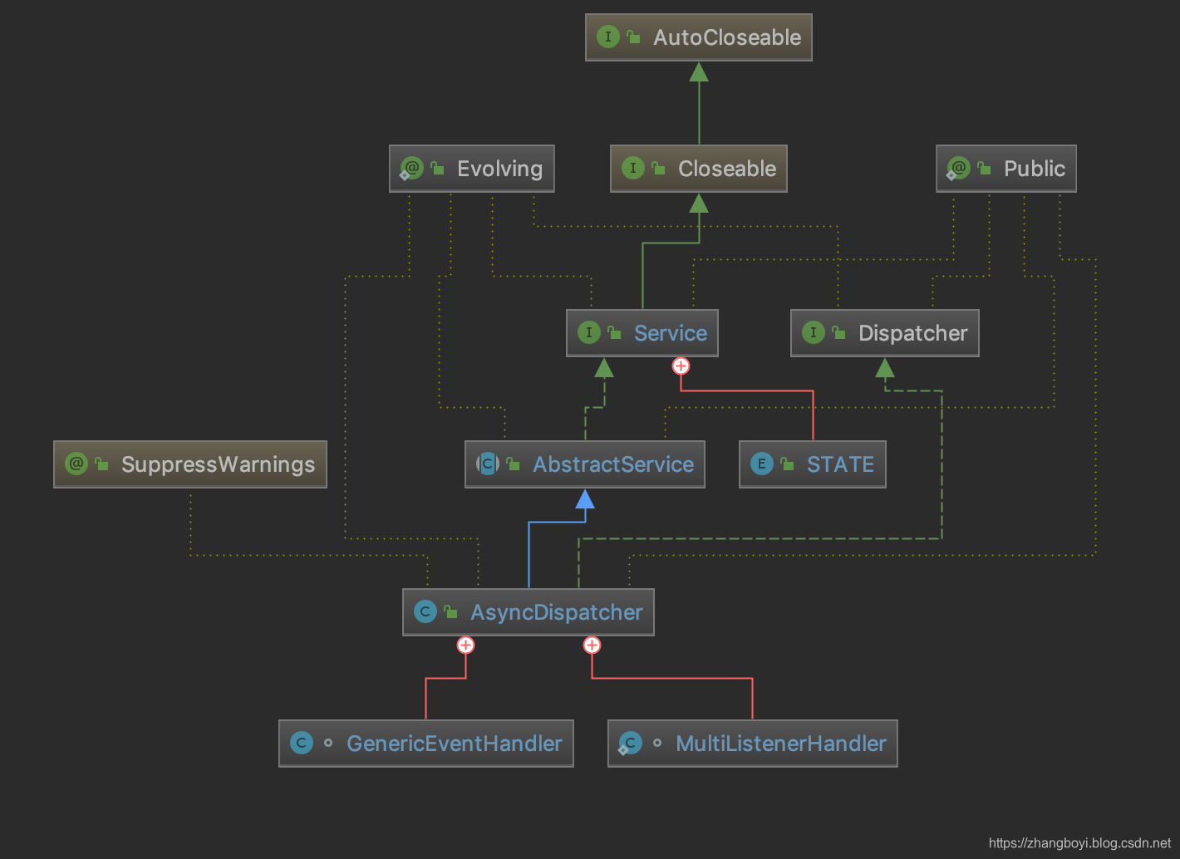

**ResourceManager 调度 CapacityScheduler**

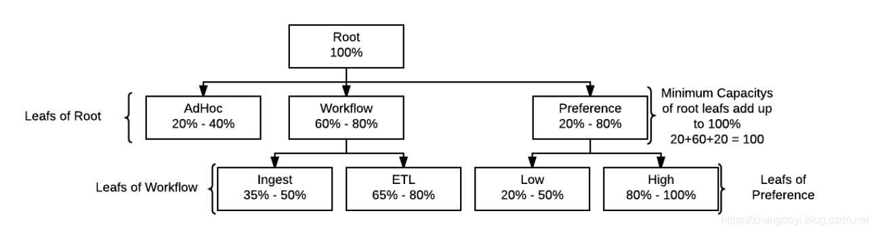

**Hdfs rpc协议**

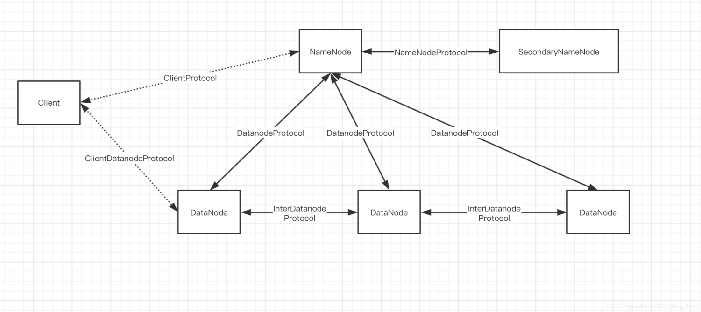

**Rpc server处理流程**

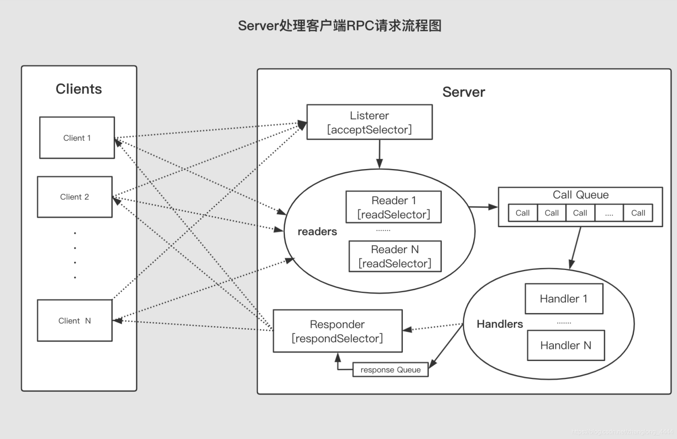

**Rpc client实现**

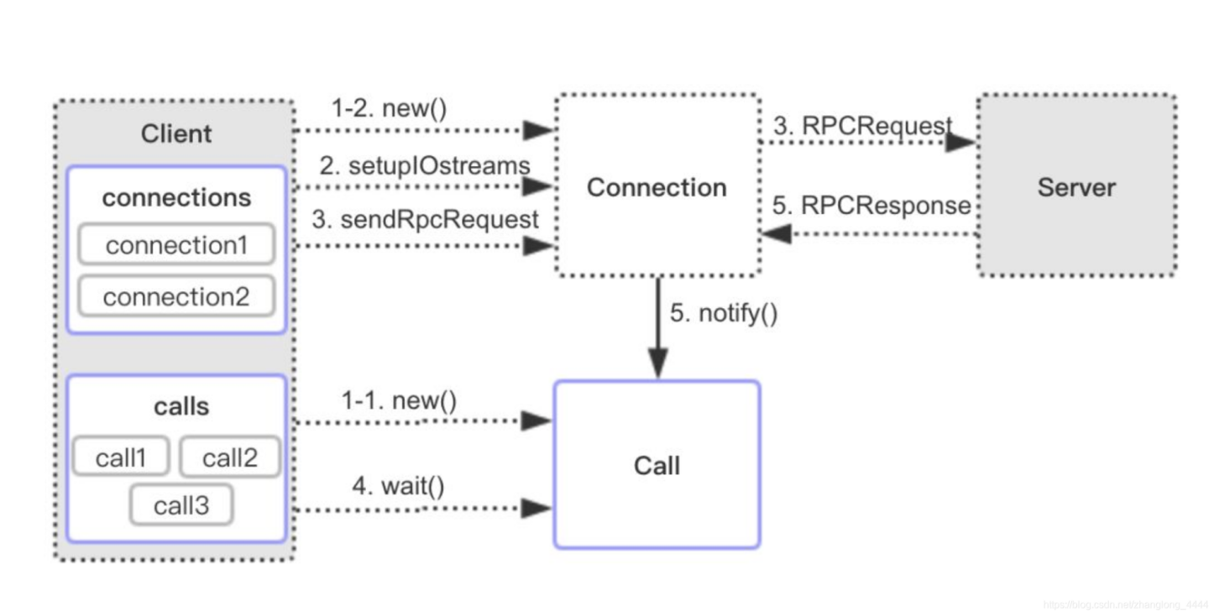

**Rpc调用逻辑**

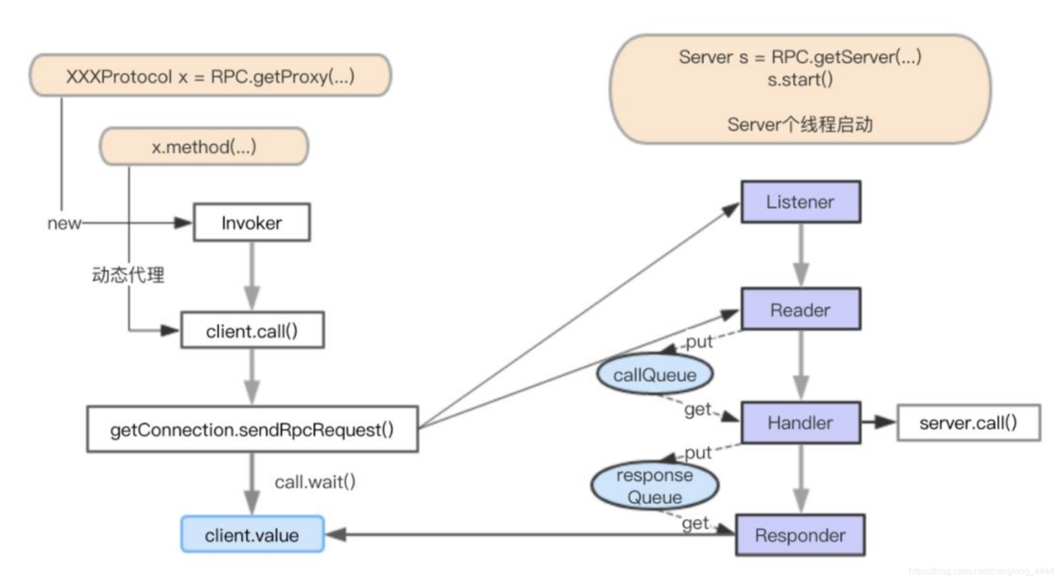

**Rpc reactor模式 server端**

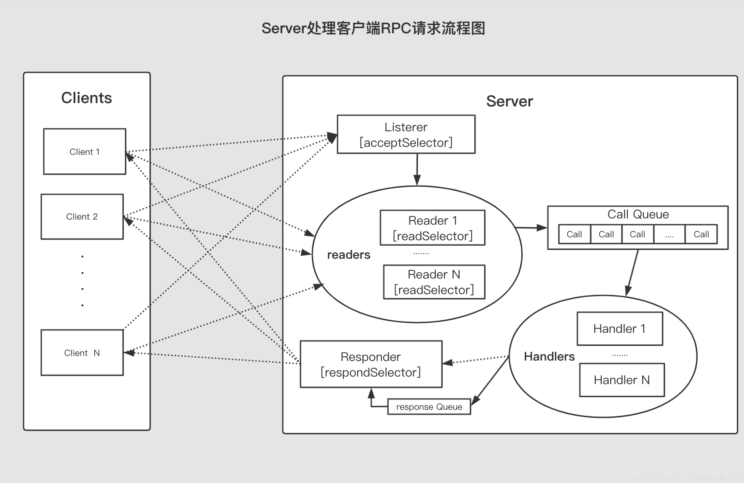

IMG_256

**Rpc请求格式**

IMG_256

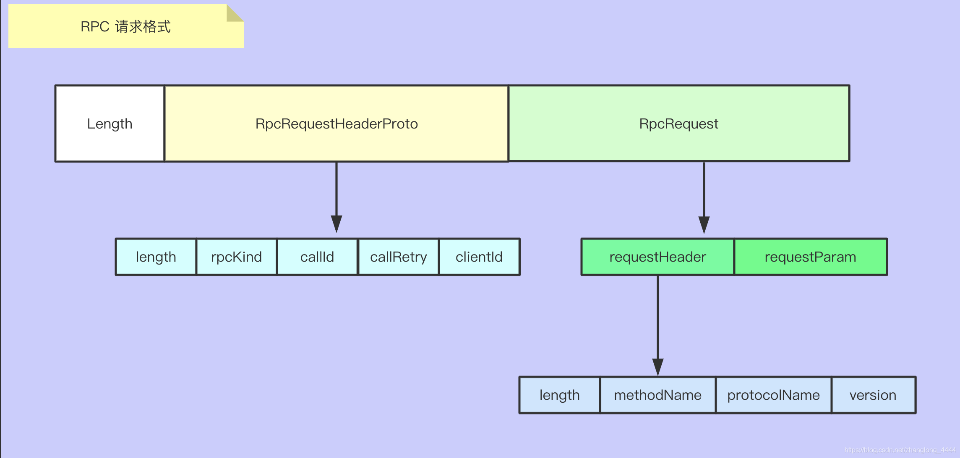

**Inode**

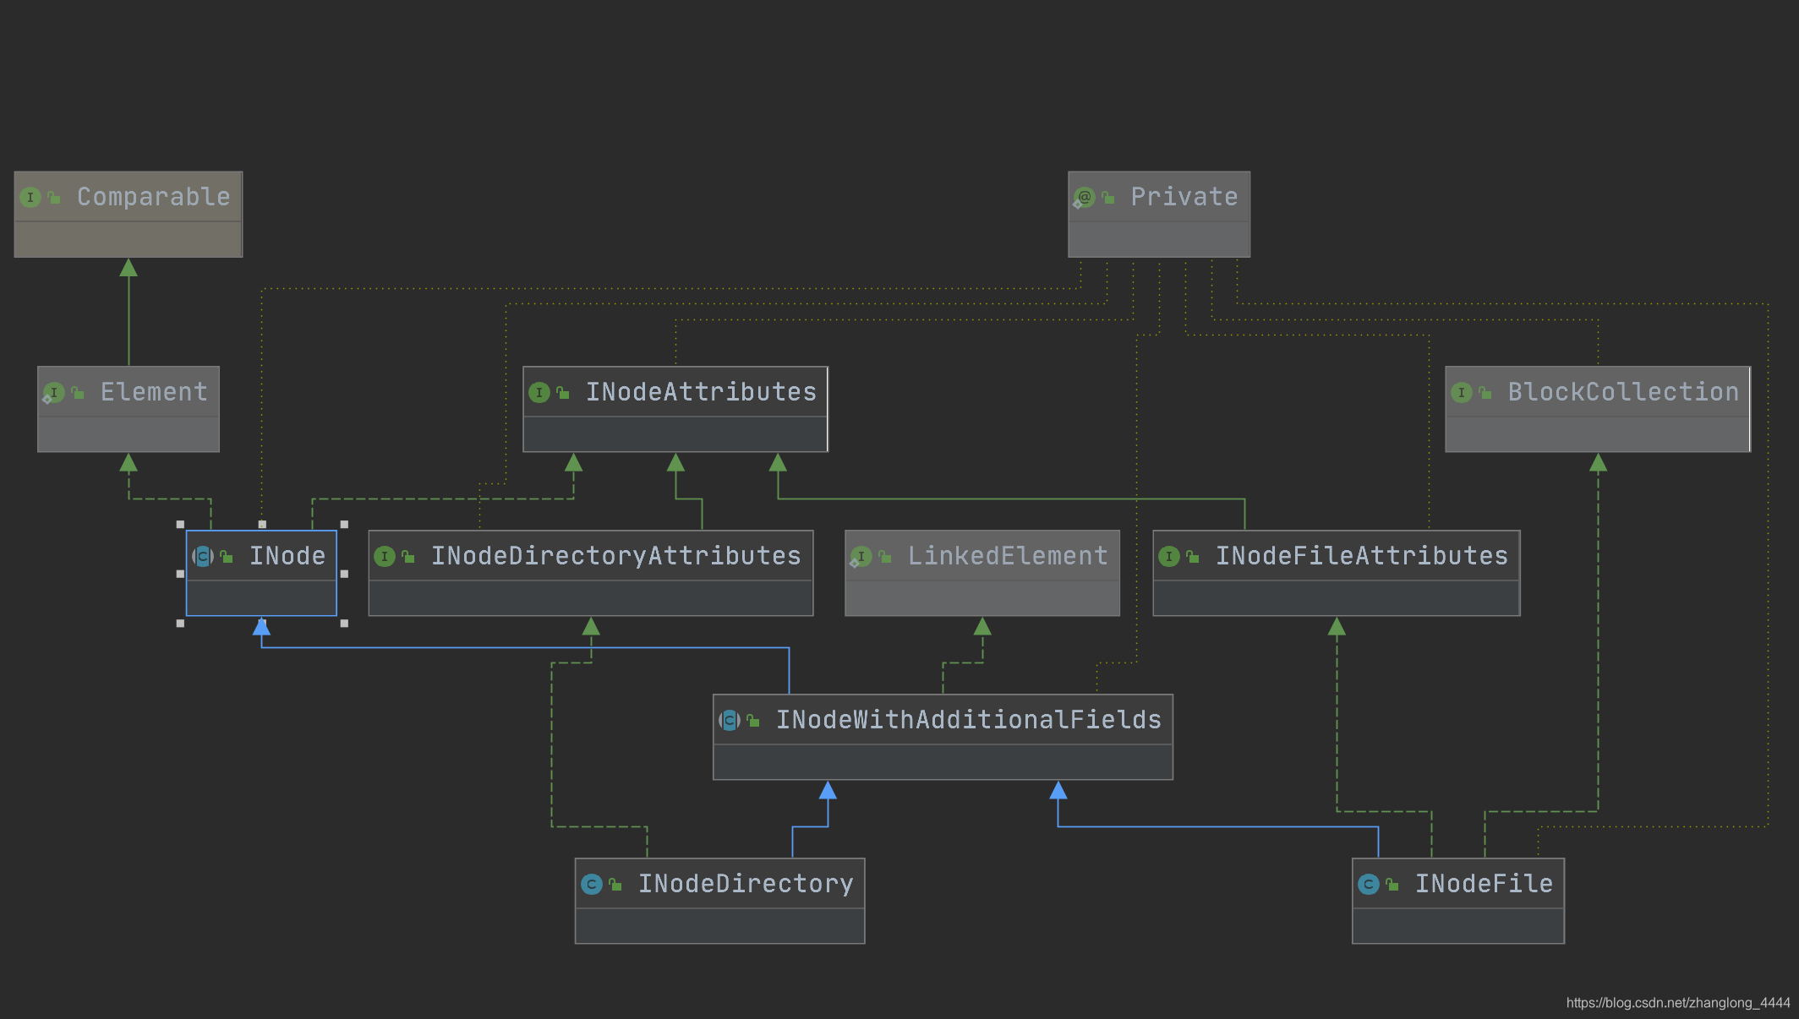

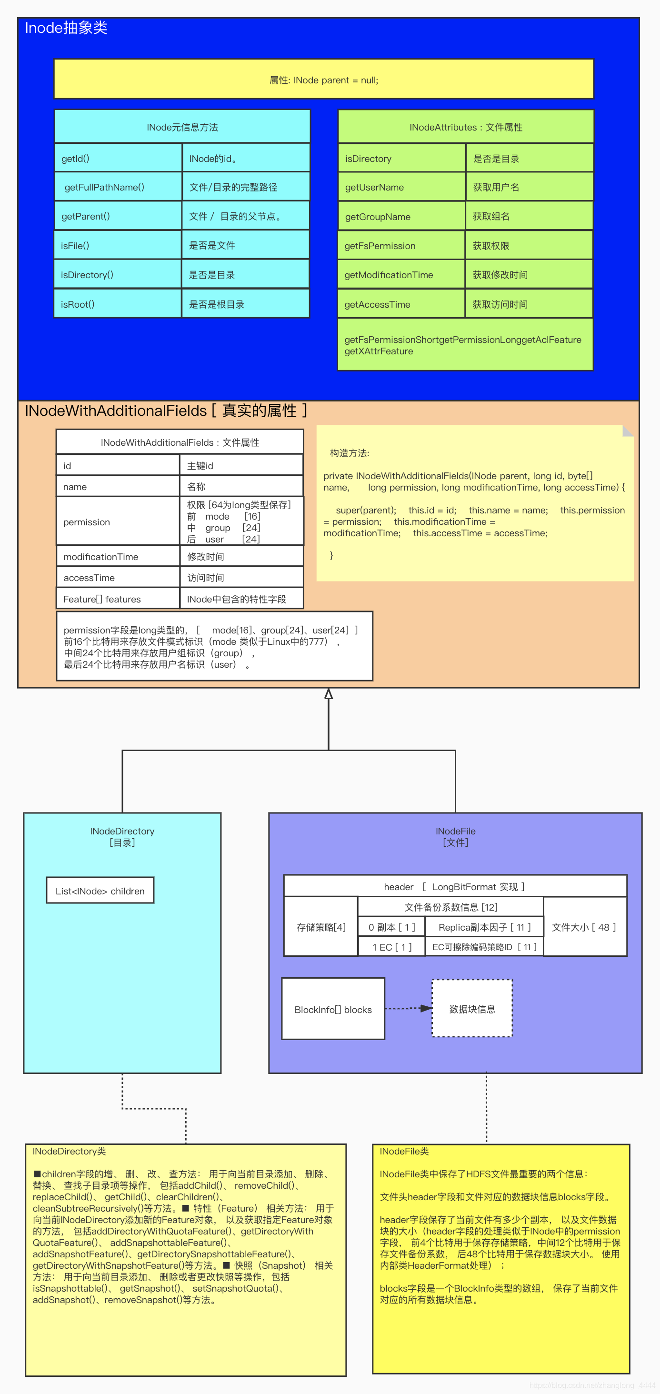

**抽象类INodeWithAdditionalFields**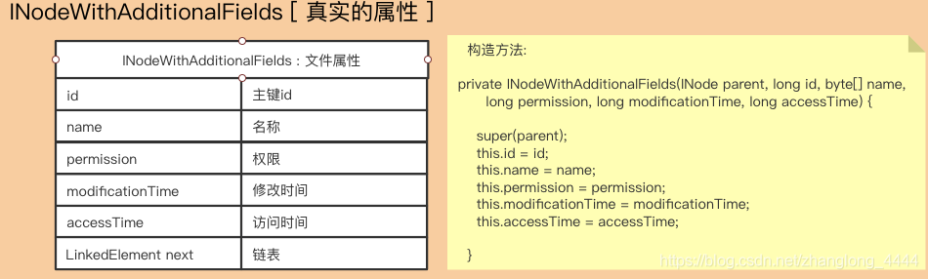

快照

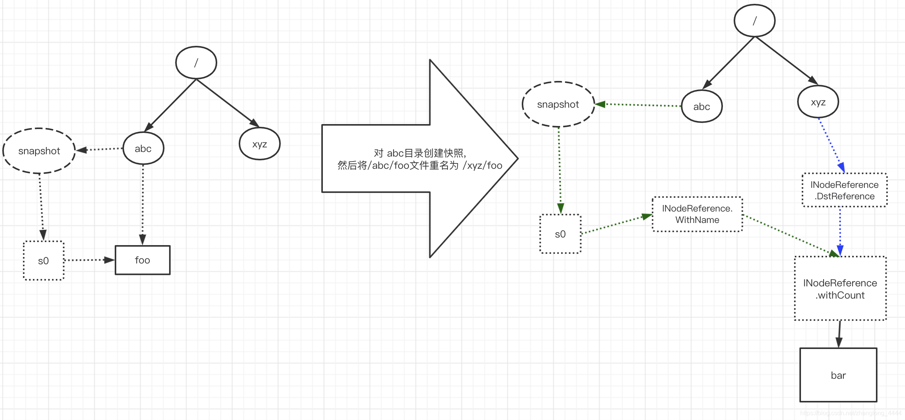

Editlog

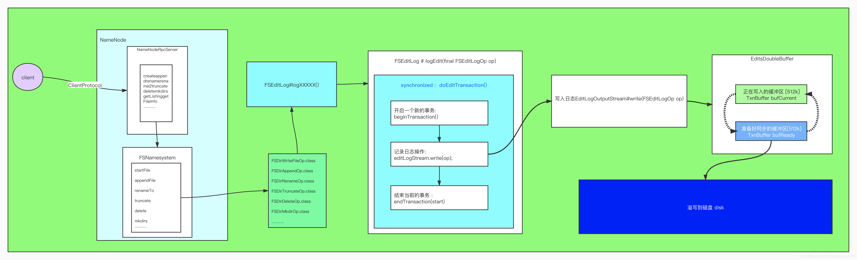

状态变化

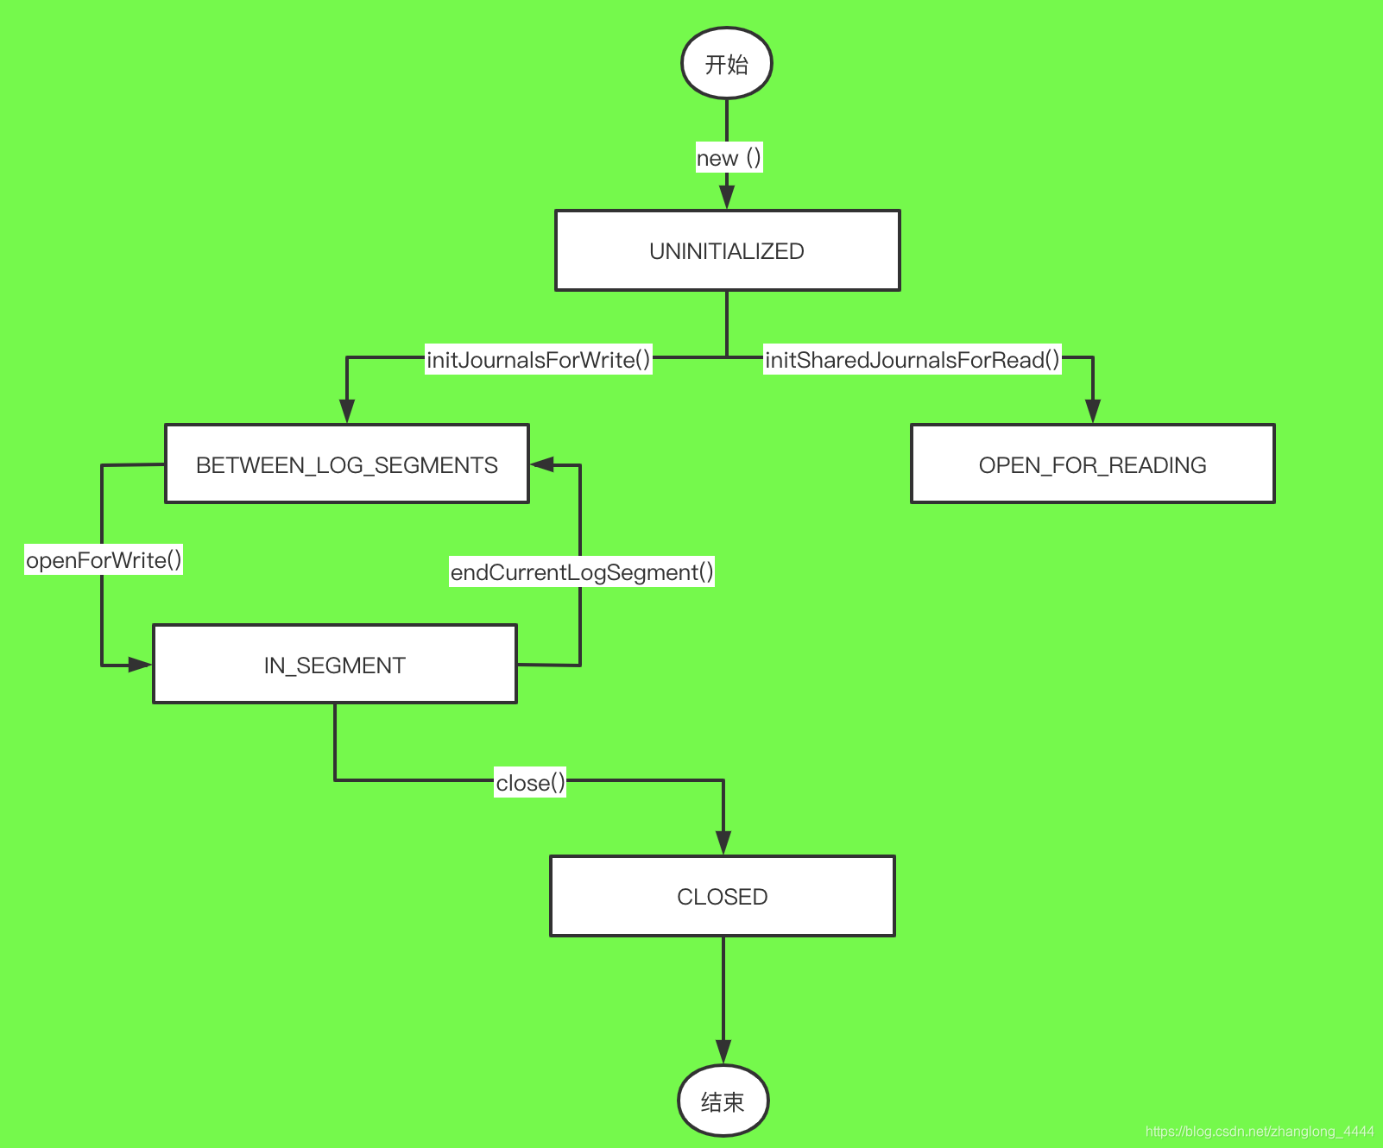

Editlogoutputstream

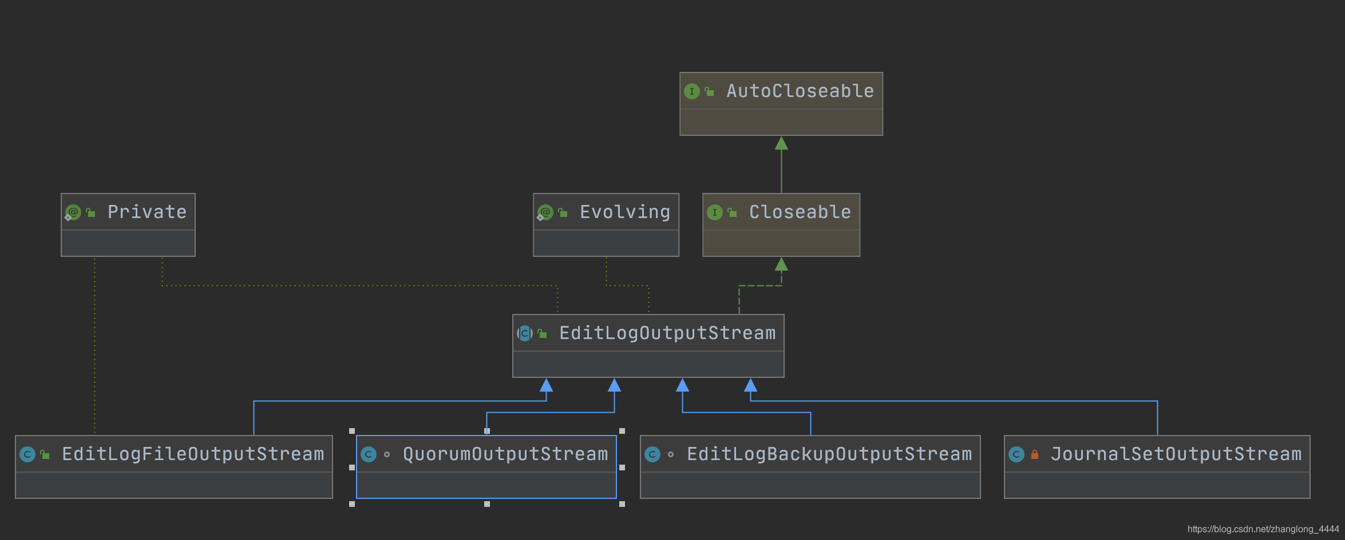

写出流程

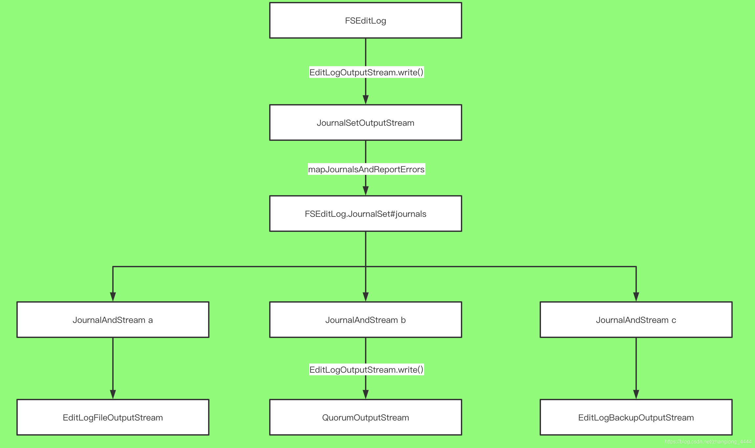

**加载fsimage**

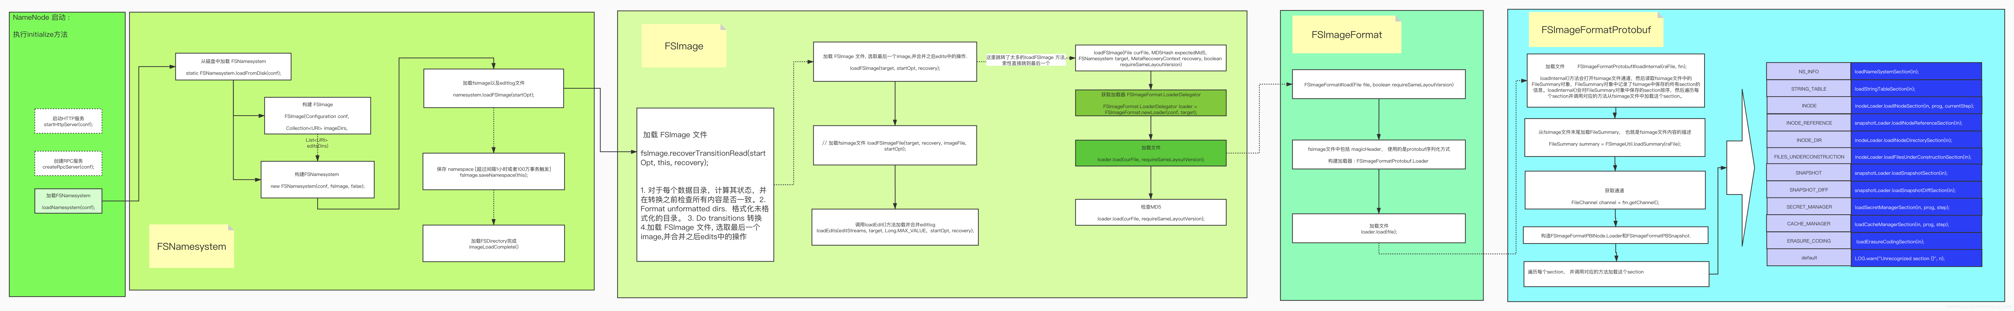

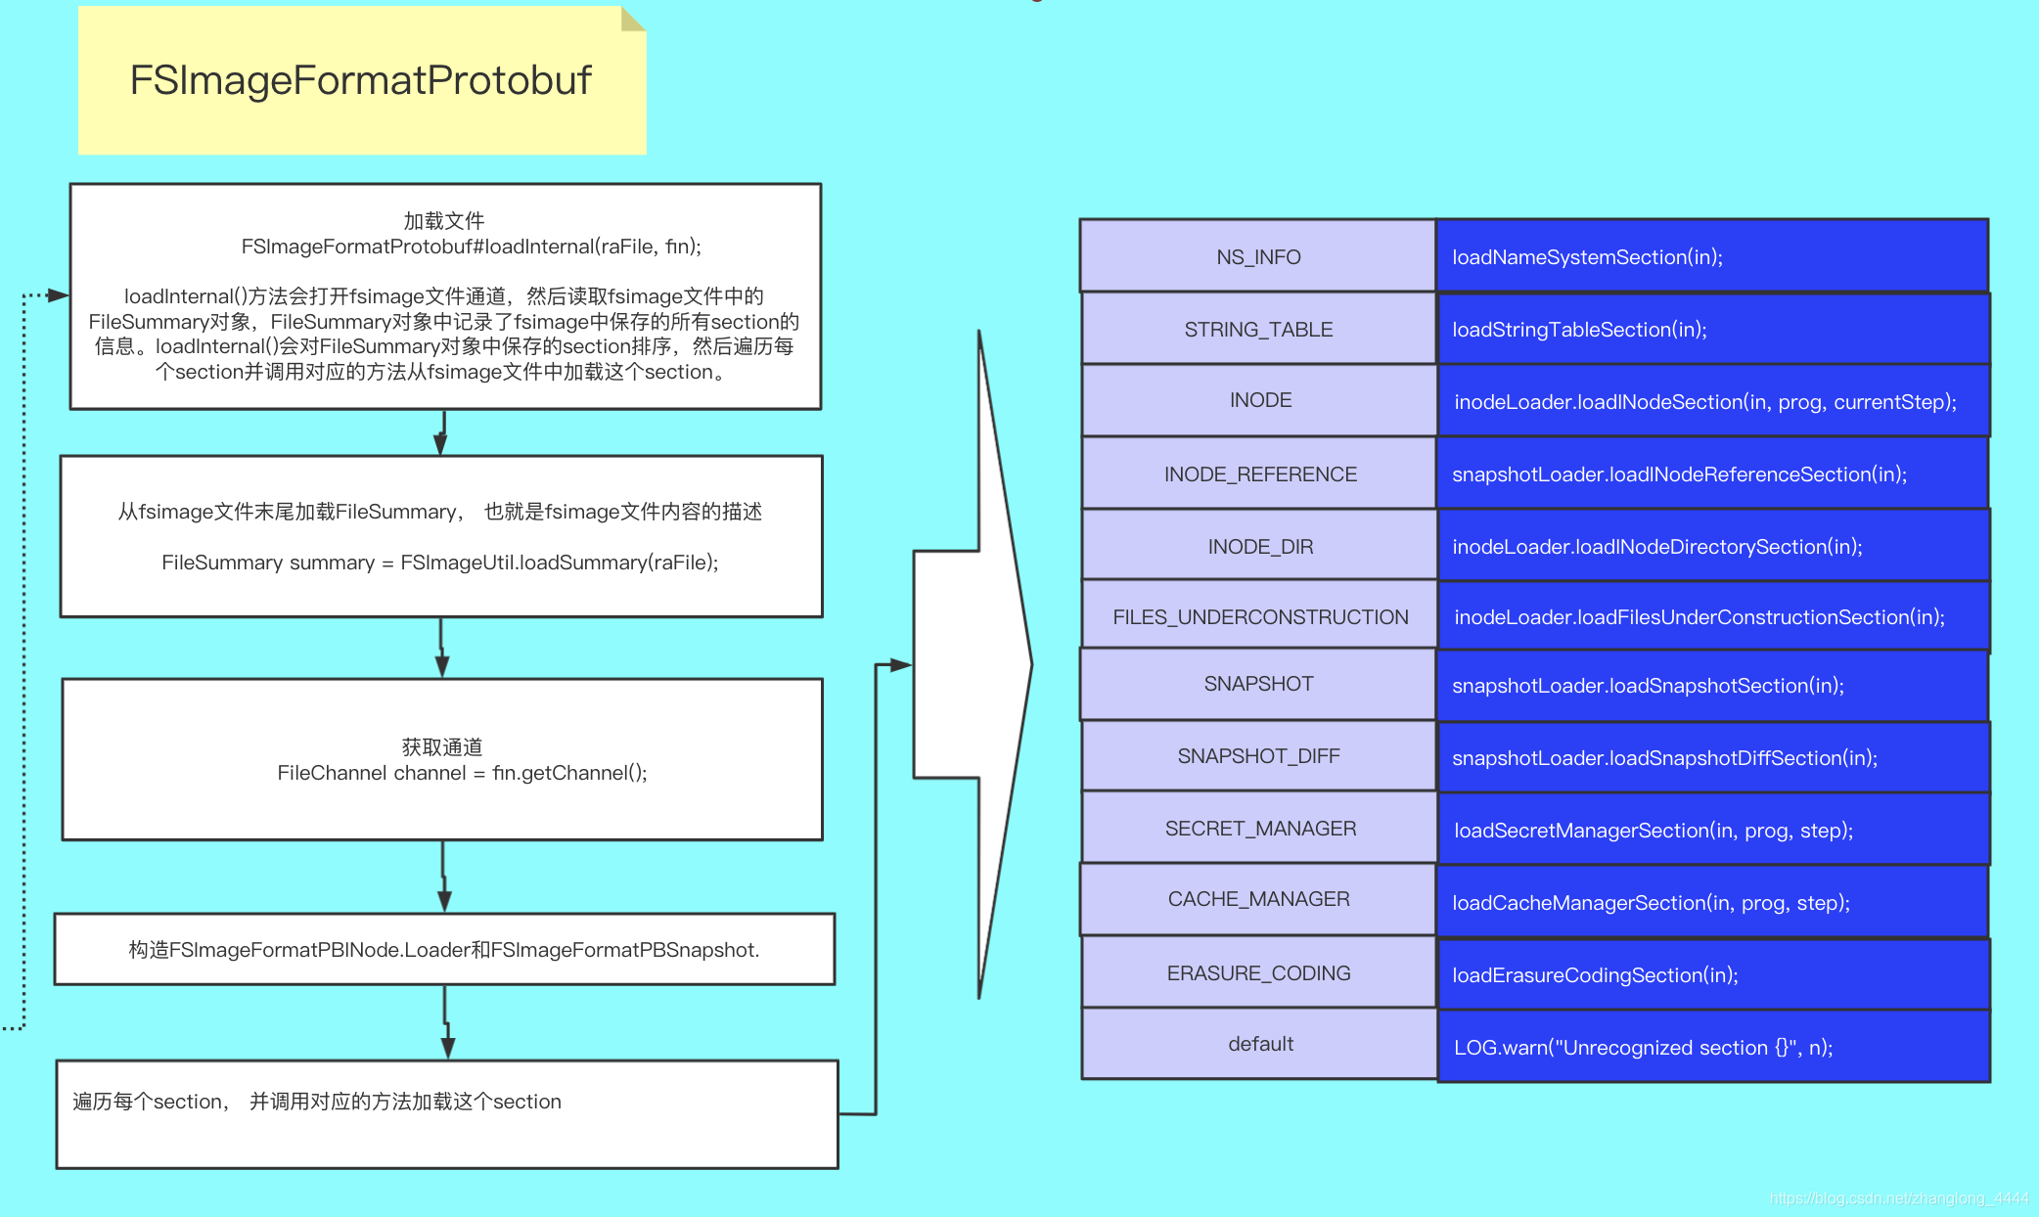

**LightWeightGSet类实现于GSet接口.采用数据+链表的方式进行存储.**

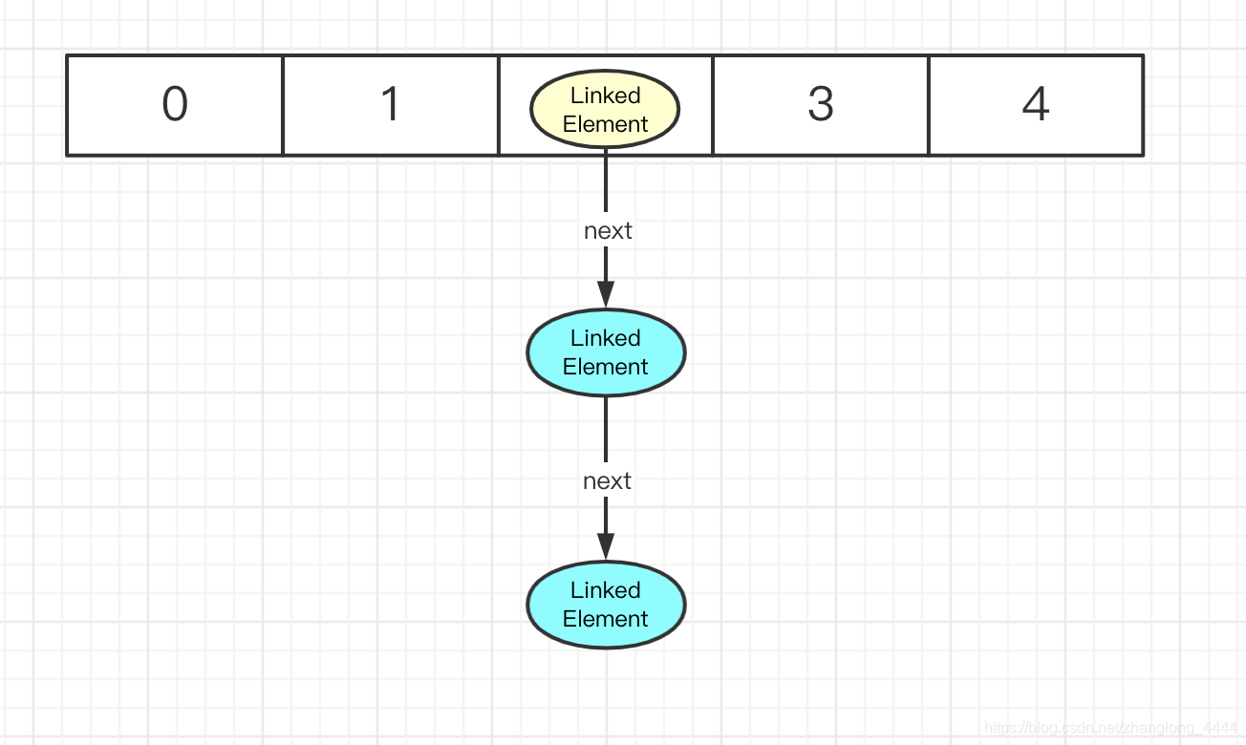

**Secondary namenode checkpoint流程**

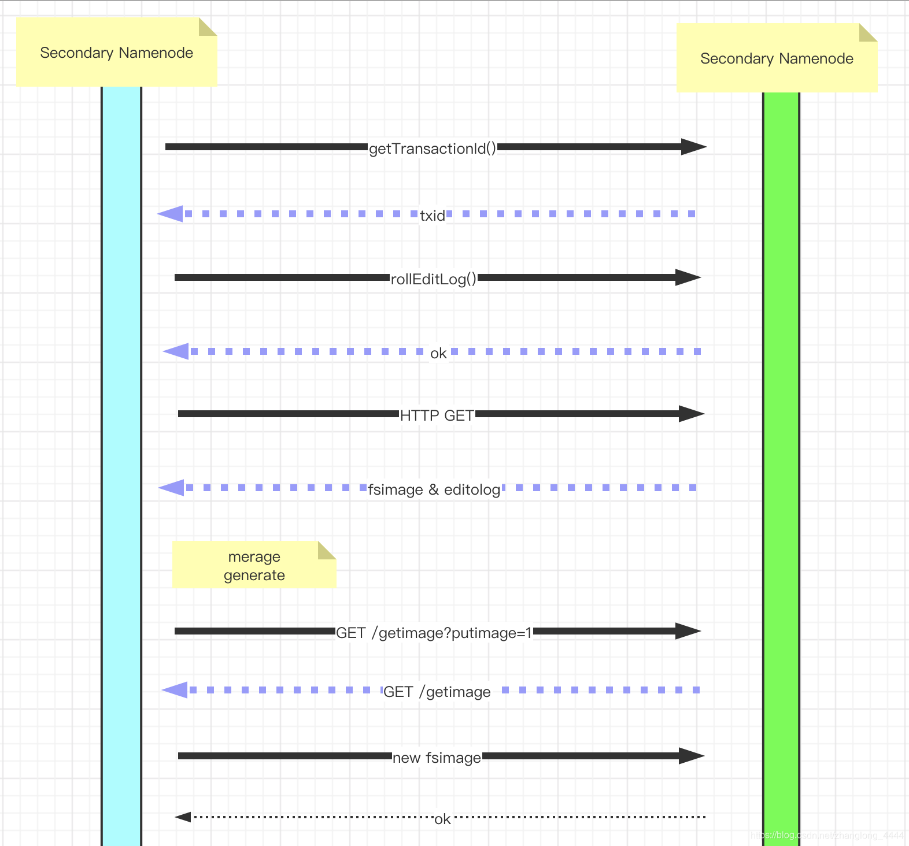

**Standbynamenode**

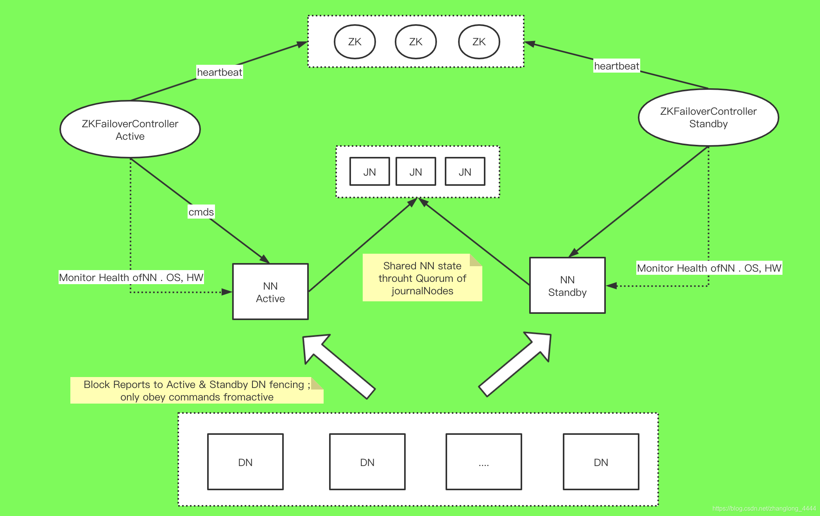

HDFS定义的副本主要有5种状态。

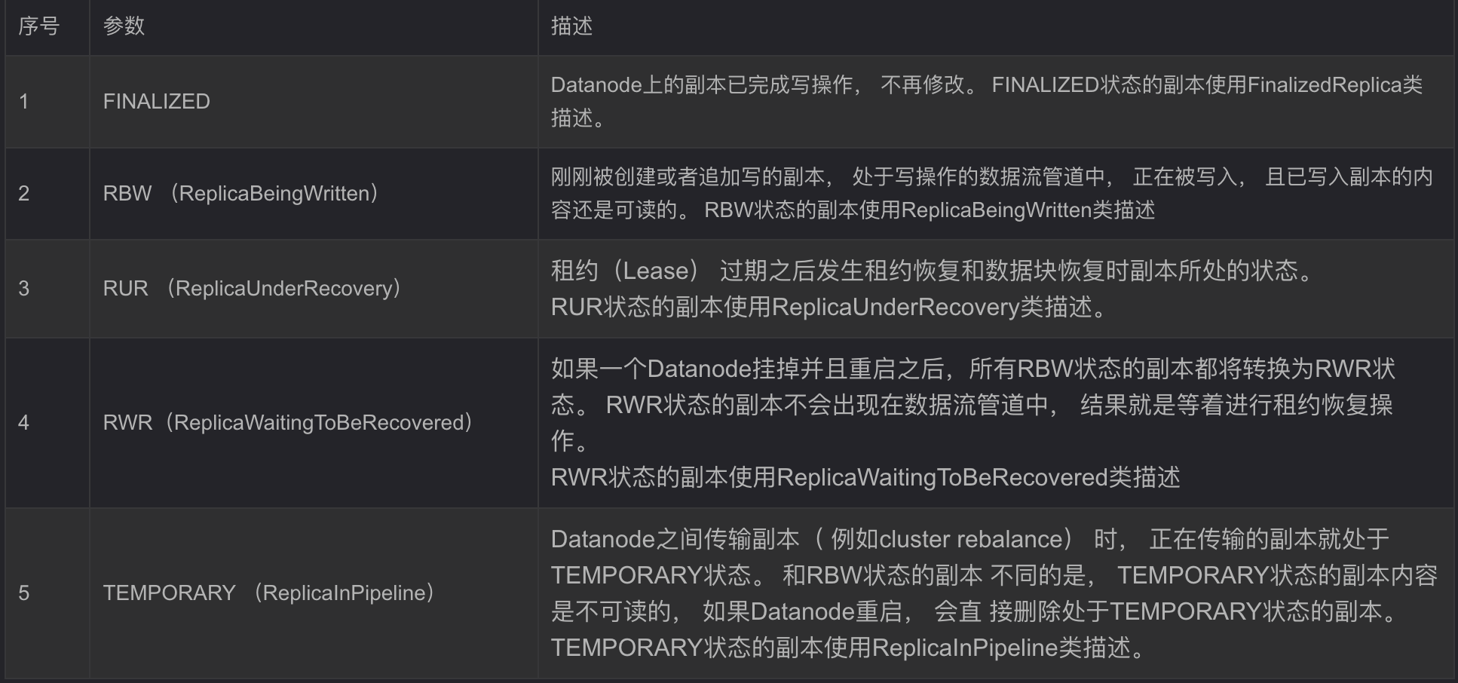

Namenode中的数据块有四种状态:

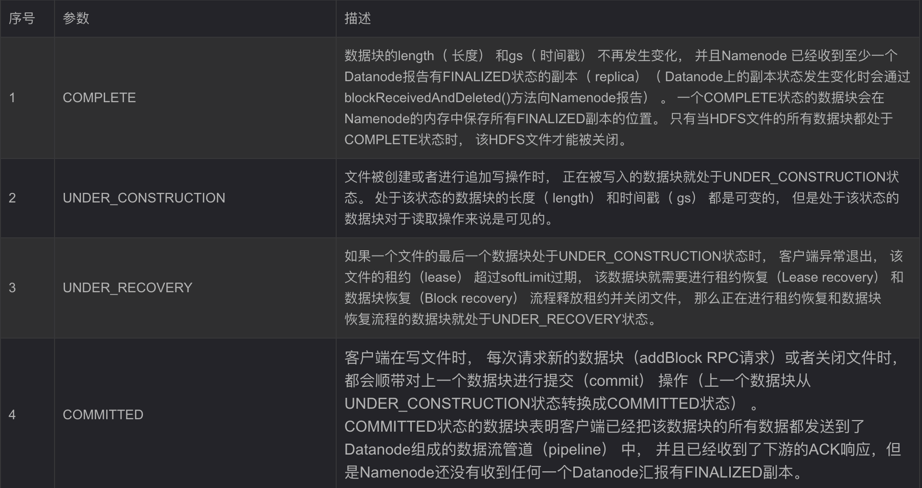

添加一个数据块

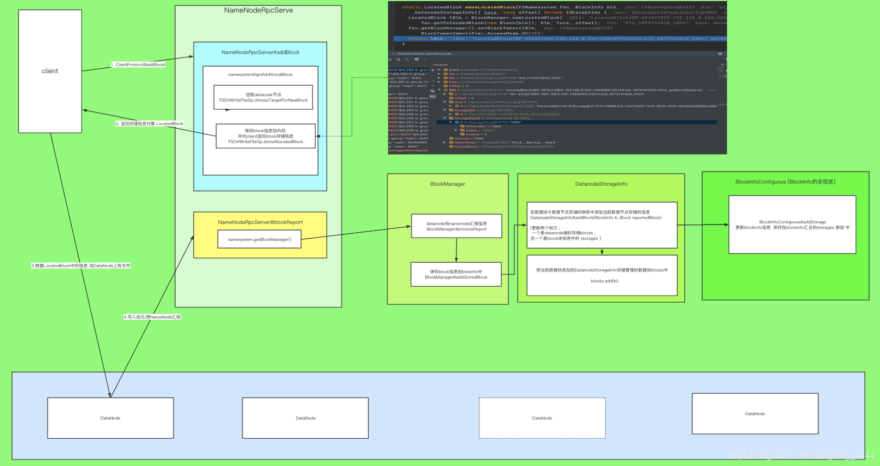

看一下RedundancyMonitor , redundancyThread的实现类是BlockManager中的内部类ReplicationMonitor

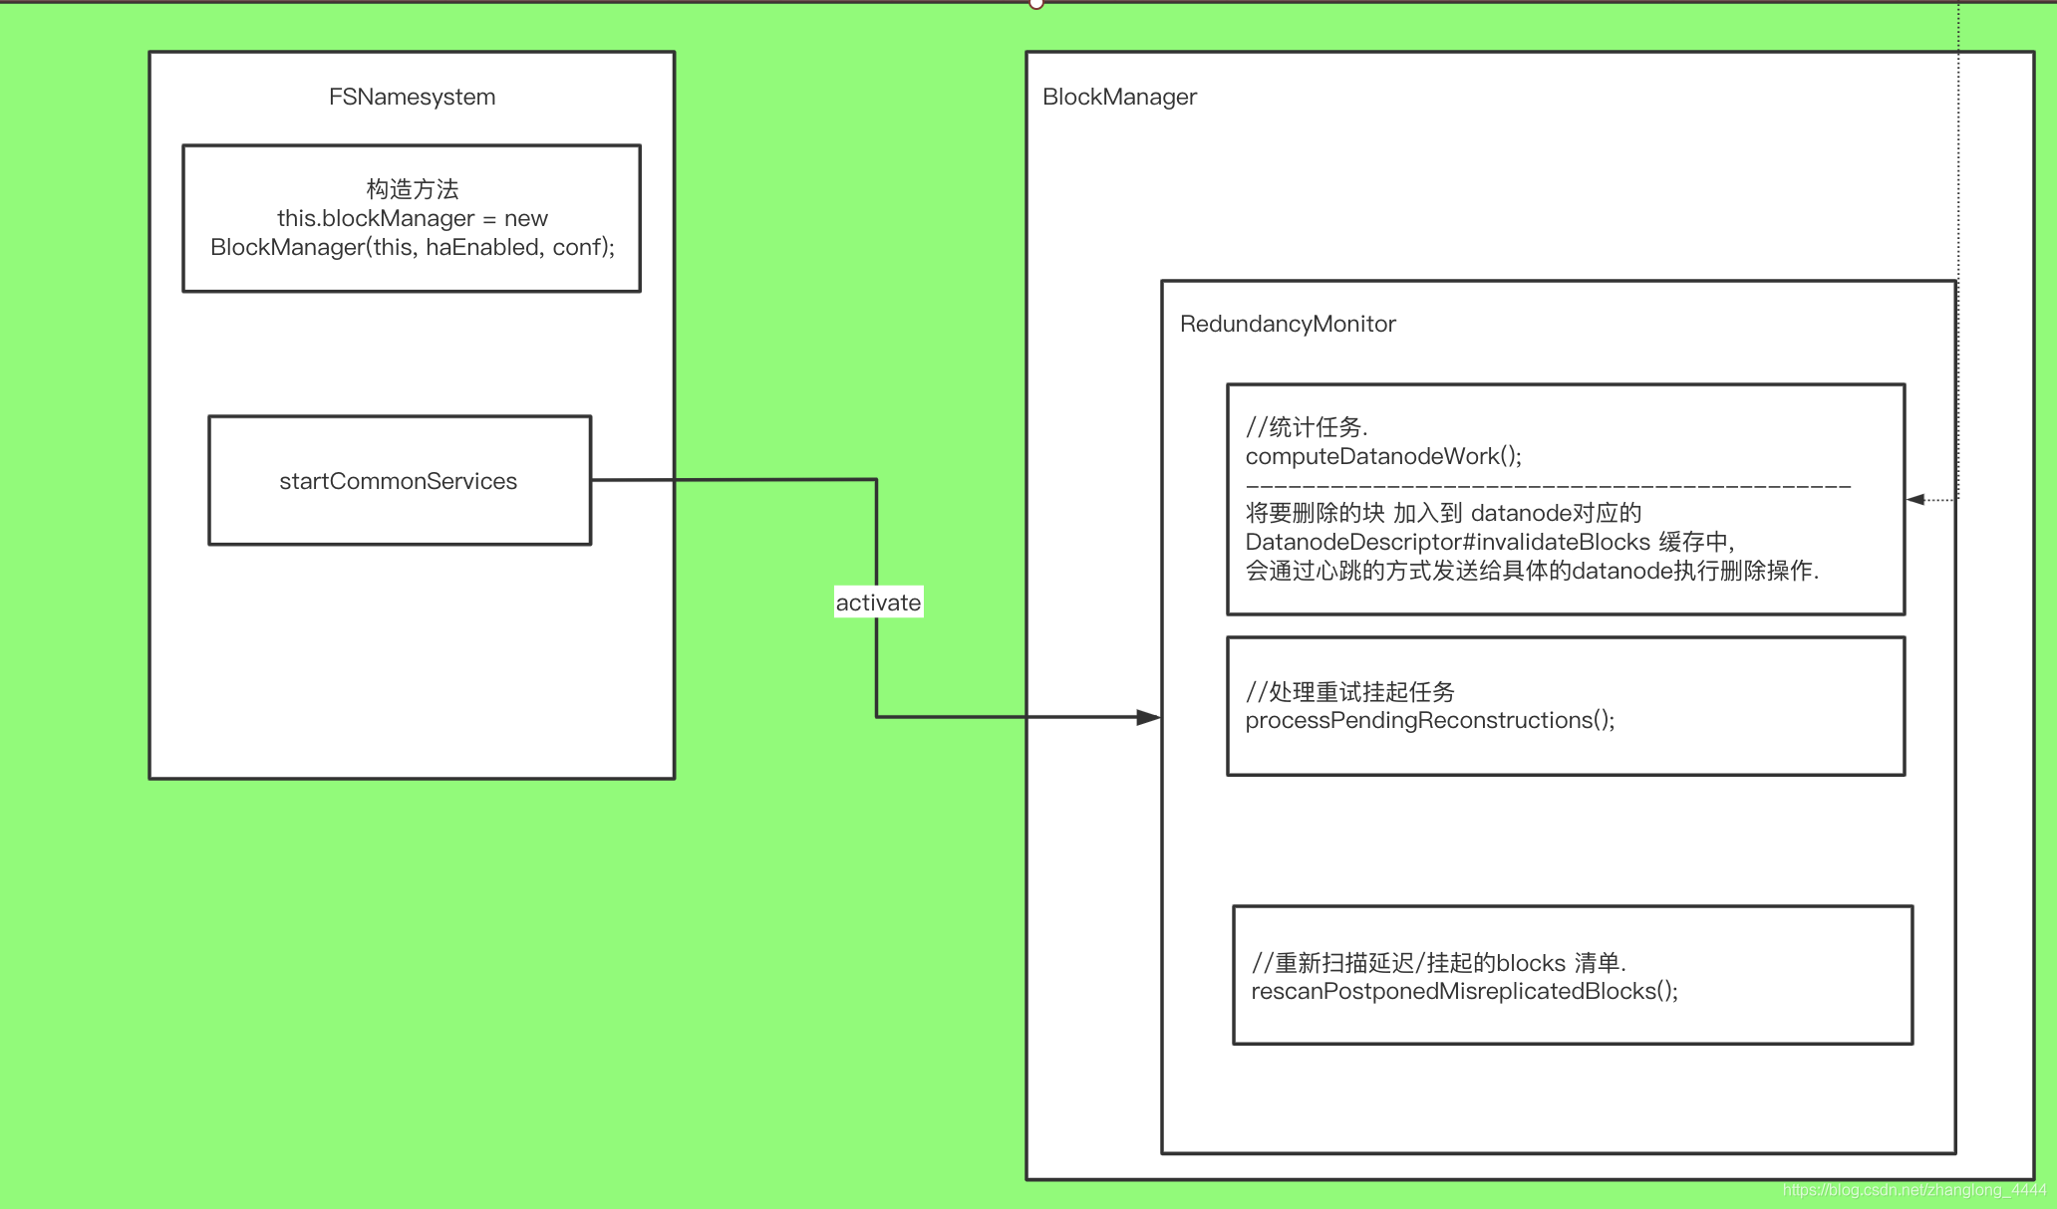

Client写数据流程

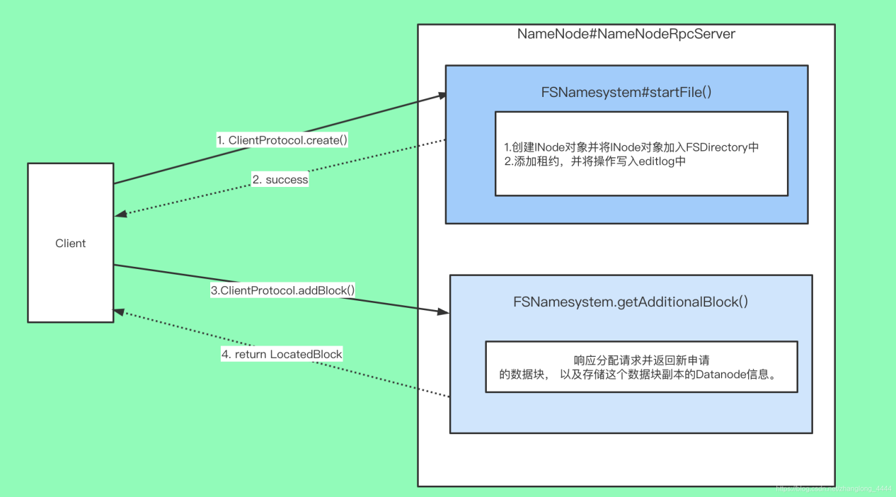

分配数据节点

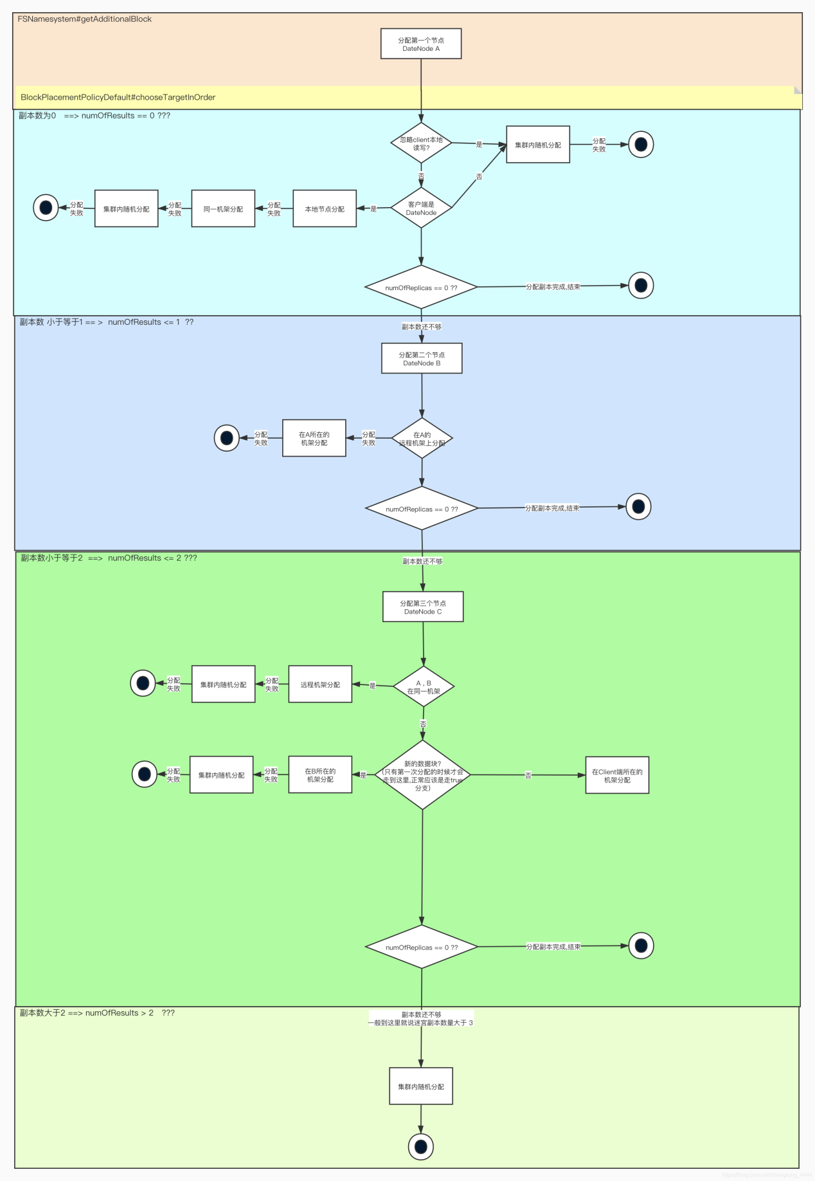

Ha切换流程

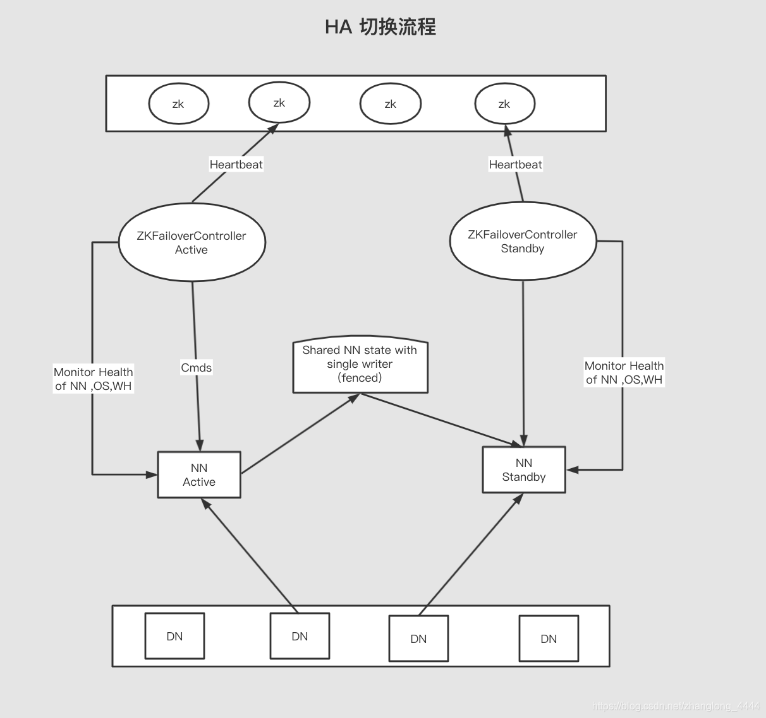

Datanode流程

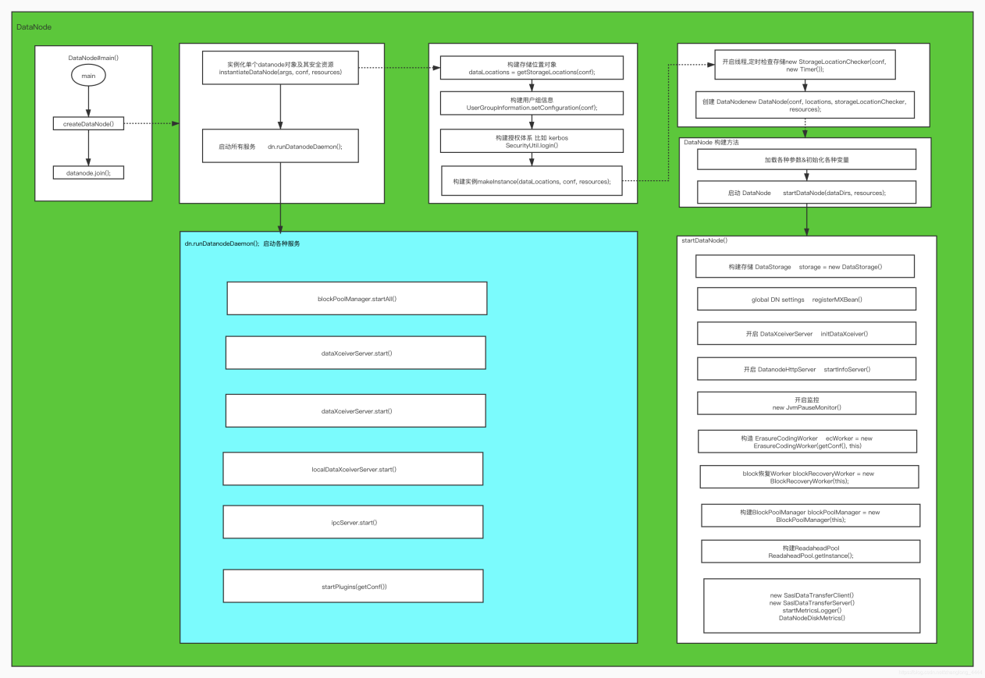  
datanode升级回滚操作

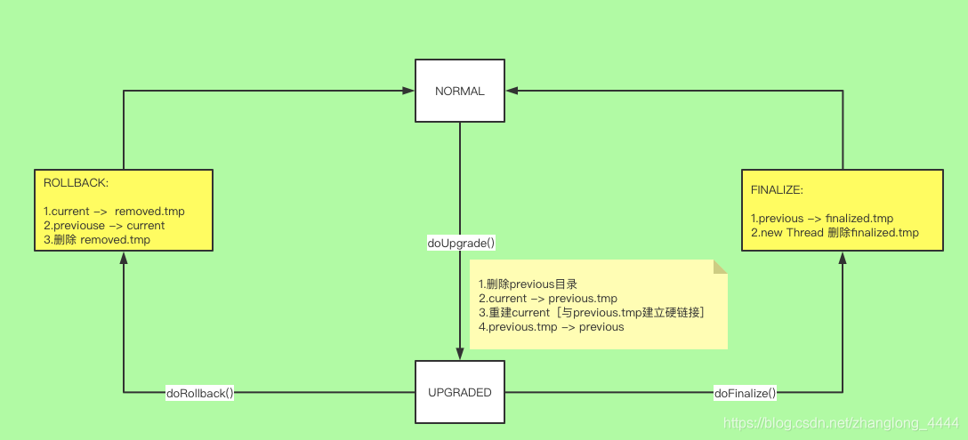

Datanode磁盘存储

